Міністерство освіти і науки України

Національний технічний університет України

«Київський Політехнічний Інститут імені Ігоря Сікорського»

Кафедра конструювання електронно-обчислювальної апаратури

Звіт

З виконання лабораторної роботи №1

з дисципліни “Аналогова схемотехніка ”

Виконав:

студент групи ДК-62

Голуб М.С.

Перевірив:

доц. Короткий Є В.

Київ – 2017

**1.Дослідження суматора напруг на резисторах**

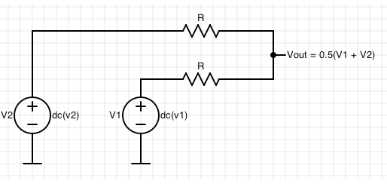Було створено суматор напруг згідно з наведеною схемою в методичних рекомендаціях до лабораторної роботи.

Значення резисторів R1 та R2 було вибрано по 75 кОм кожний.

Для перевірки роботи суматора було подано дві постійні напруги 5В та 3В на кожний резистор відповідно. За теоретичною формулою Uвих = (U1 + U2)/2 можна розрахувати, що отриманий результат повинен бути у вигляді постійної напруги зі значенням 4В.

При практичному виконанні отримана напруга 3,9В, враховуючи похибку вимірювання і недоліки монтажу схеми.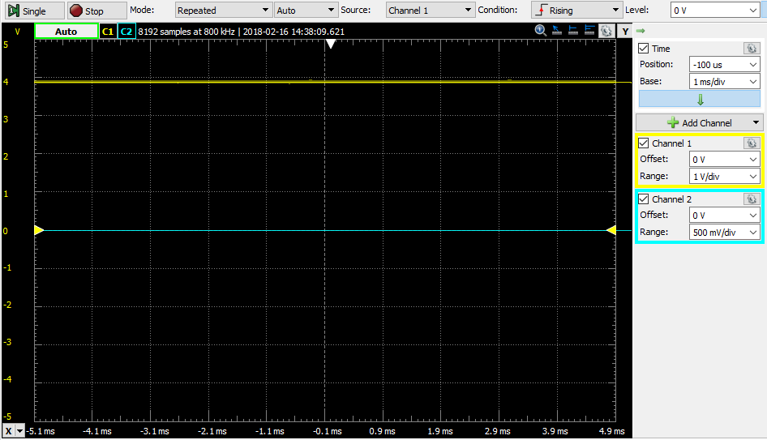

Нижче наведена промодельована схема LTSpice при тих самих значеннях джерел та резисторів.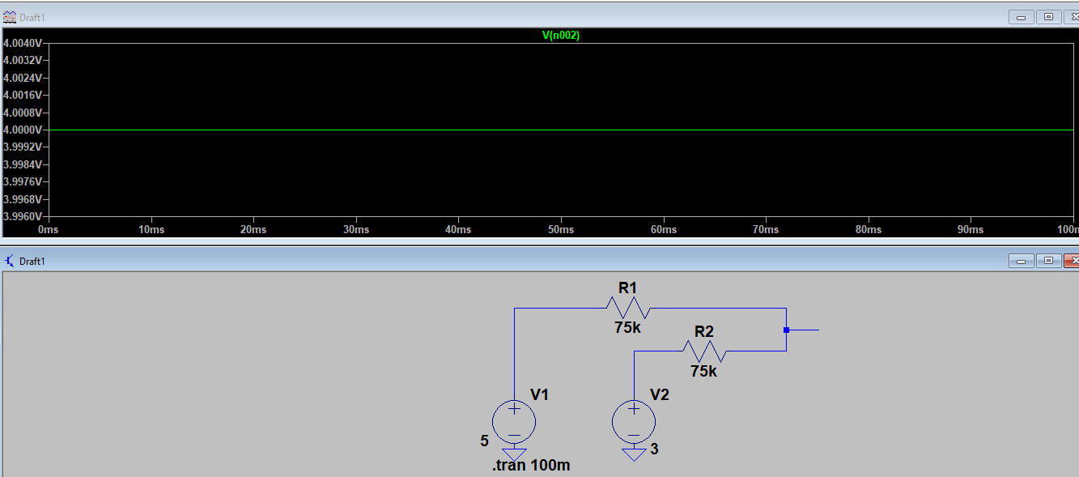

Наступним кроком було подано два сигналу – імпульсний, амплітудою 1В, частотою 1 кГц та коефіцієнтом заповнення 50%, та синусоїдальний, амплітудою 1В та частотою 5 кГц. До виходу суматора було під’єднано один зі входів осцилографу. Результат та значення вхідних сигналів зазначено нижче: 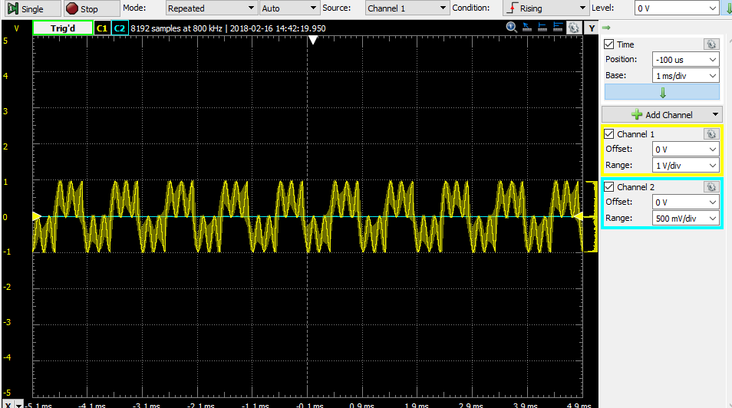

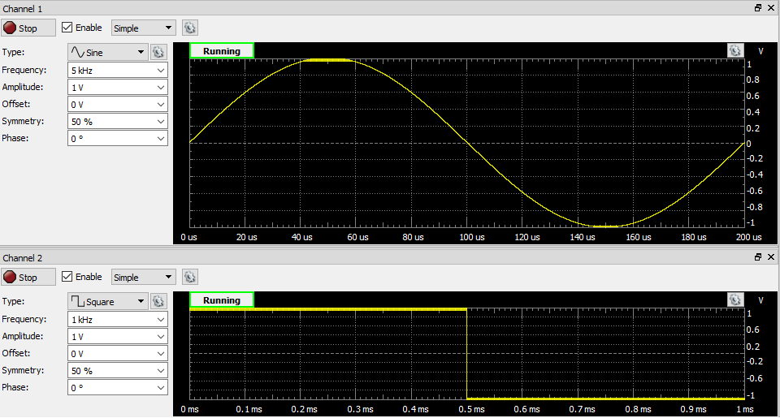

Виконана робота виглядає так в LTSpice: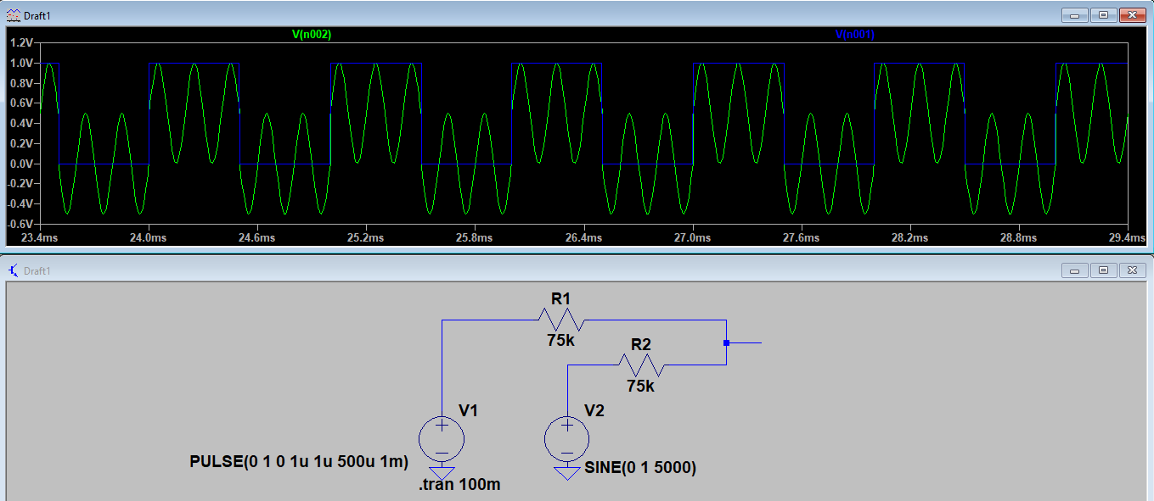

Варто зазначити, що одержаний сигнал в реальних умовах відповідає промодельованому сигналу та теоретичним очікуванням.

**2. Дослідження RC-кола**

Для проведення дослідження було зібрано інтегруюче RC-коло зі значенням резистора 1 кОм та ємністю конденсатора 3.5 нФ.

Тривалість заряду/розряду до 99% складає:

$$t=5τ=5×R×C=5×3.5×{10}^{-9}×{10}^{3}=17.5 мкс$$

Наступним кроком була подача імпульсного сигналу з періодом в 5 разів більшим за розраховане вище значення заряду-розряду, а саме з періодом 87.5 мкс, або частотою 11,4 кГц. На осцилограмі синій сигнал відповідає вхідному, а жовтий вихідному. Також, приведені дані сигналу на вході.

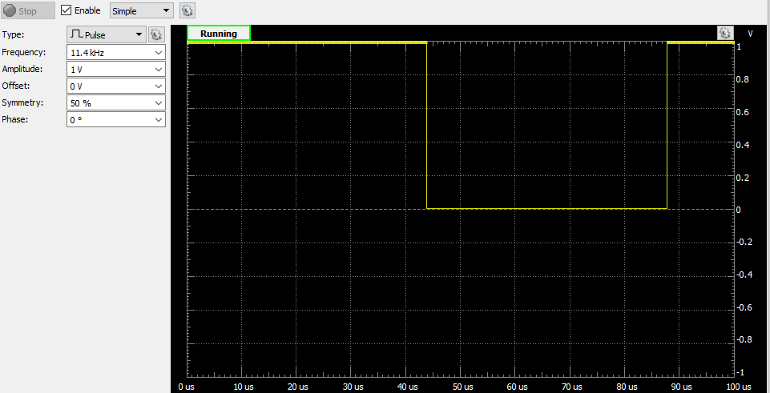

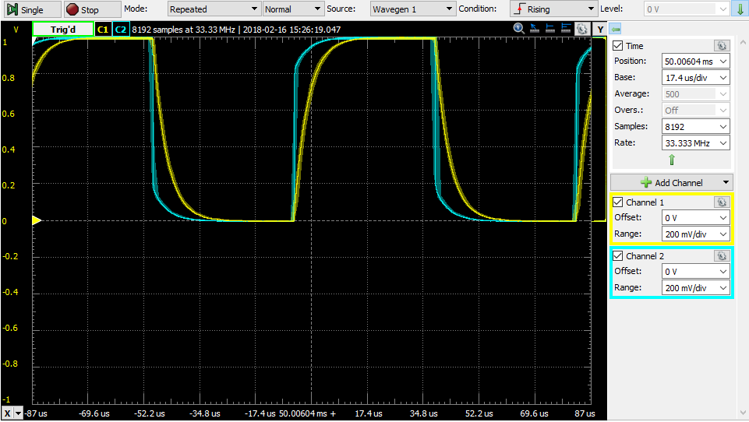

Практичний час заряду-розряду склав близько 20 мкс, що дещо перевищу теоретичне значення. Втім це можно пояснити похибкою вимірювання, неякісним з'єднанням та спотворенням вхідного сигналу, яке видно на фото.

Моделювання в LTSpice підтвердило теоретично розраховане значення

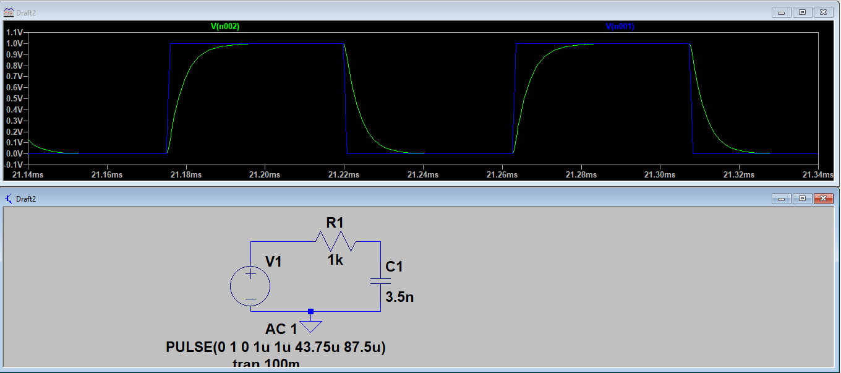

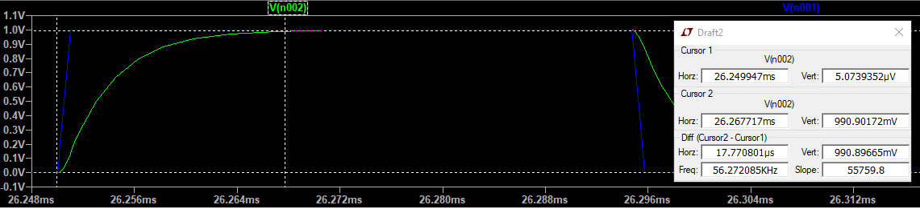

**3.Дослідження фільтру низької частоти**

В основі фільтру лежать значення з попереднього кола.

Частота зрізу такого фільтру:

$$f_{з}=\frac{1}{2π×R×C}=\frac{1}{2×3,14×{10}^{3}×3.5×{10}^{-9}}≈45457Гц$$

Для такого фільтру було проведено дослідження амплітудно-частотної характеристики, для цього був використаний відповідний пакет Network Analyzer у ПЗ нашої Analog Discovery 2.

В теорії на частоті зрізу відбувається зниження коефіцієнта на 3 дБ. Це, враховуючи похибку вимірювання було досліджено на практиці: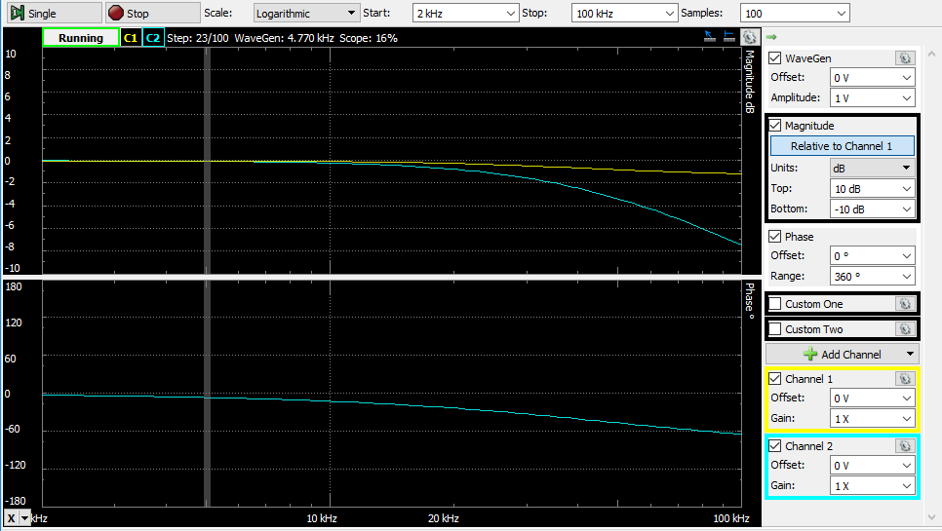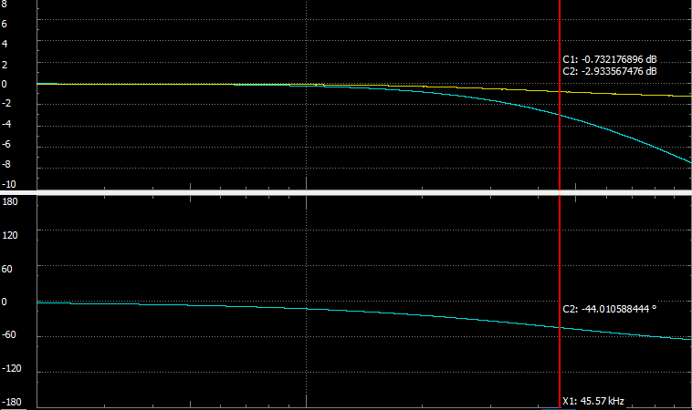

Моделювання в LTSpice також підтвердило очікуваний результат:

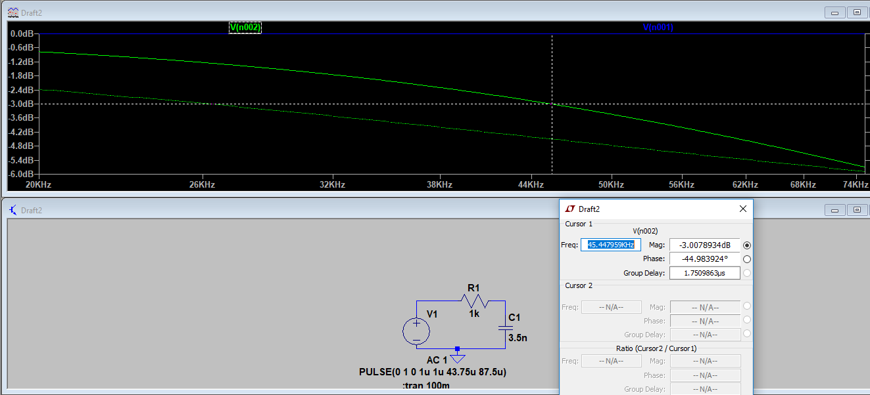

**Висновок:** В ході виконання лабораторної роботи було досліджено дві електронні схеми: суматора напруг на резисторах та фільтру низьких частот. Суматор напруг на резисторах це проста схема, яка дозволяє складати напруги, що подаються на нього. Для постійних напруг на виході будемо отримувати середнє арифметичне від напруг на вході, а якщо подавати напруги різних форм, то на виході будемо спостерігати накладання сигналів. Всі ці факти були практично перевірені та промодельовані. Щодо фільтру низьких частот, то це також досить проста схема, але має більш цікаві властивості, бо має в собі конденсатор, що не можемо миттєво заряджатися і спроможний зберігати напругу. В поєднанні з резистором утворює простий фільтр низьких частот, що не пропускає сигнали частота яких вища за частоту зрізу, яка залежить від номіналів елементів (розрахунок наведений у роботі). Отримана в ході виконання роботи амплітудно-частотна характеристика підтвердила це твердження.